ИСТОРИЧЕСКАЯ СПРАВКА
об объекте культурного наследия

ОБЪЕКТ КУЛЬТУРНОГО НАСЛЕДИЯ РЕГИОНАЛЬНОГО ЗНАЧЕНИЯ

«Место около нового здания Тульского педагогического института»

пр. Ленина, д. 125

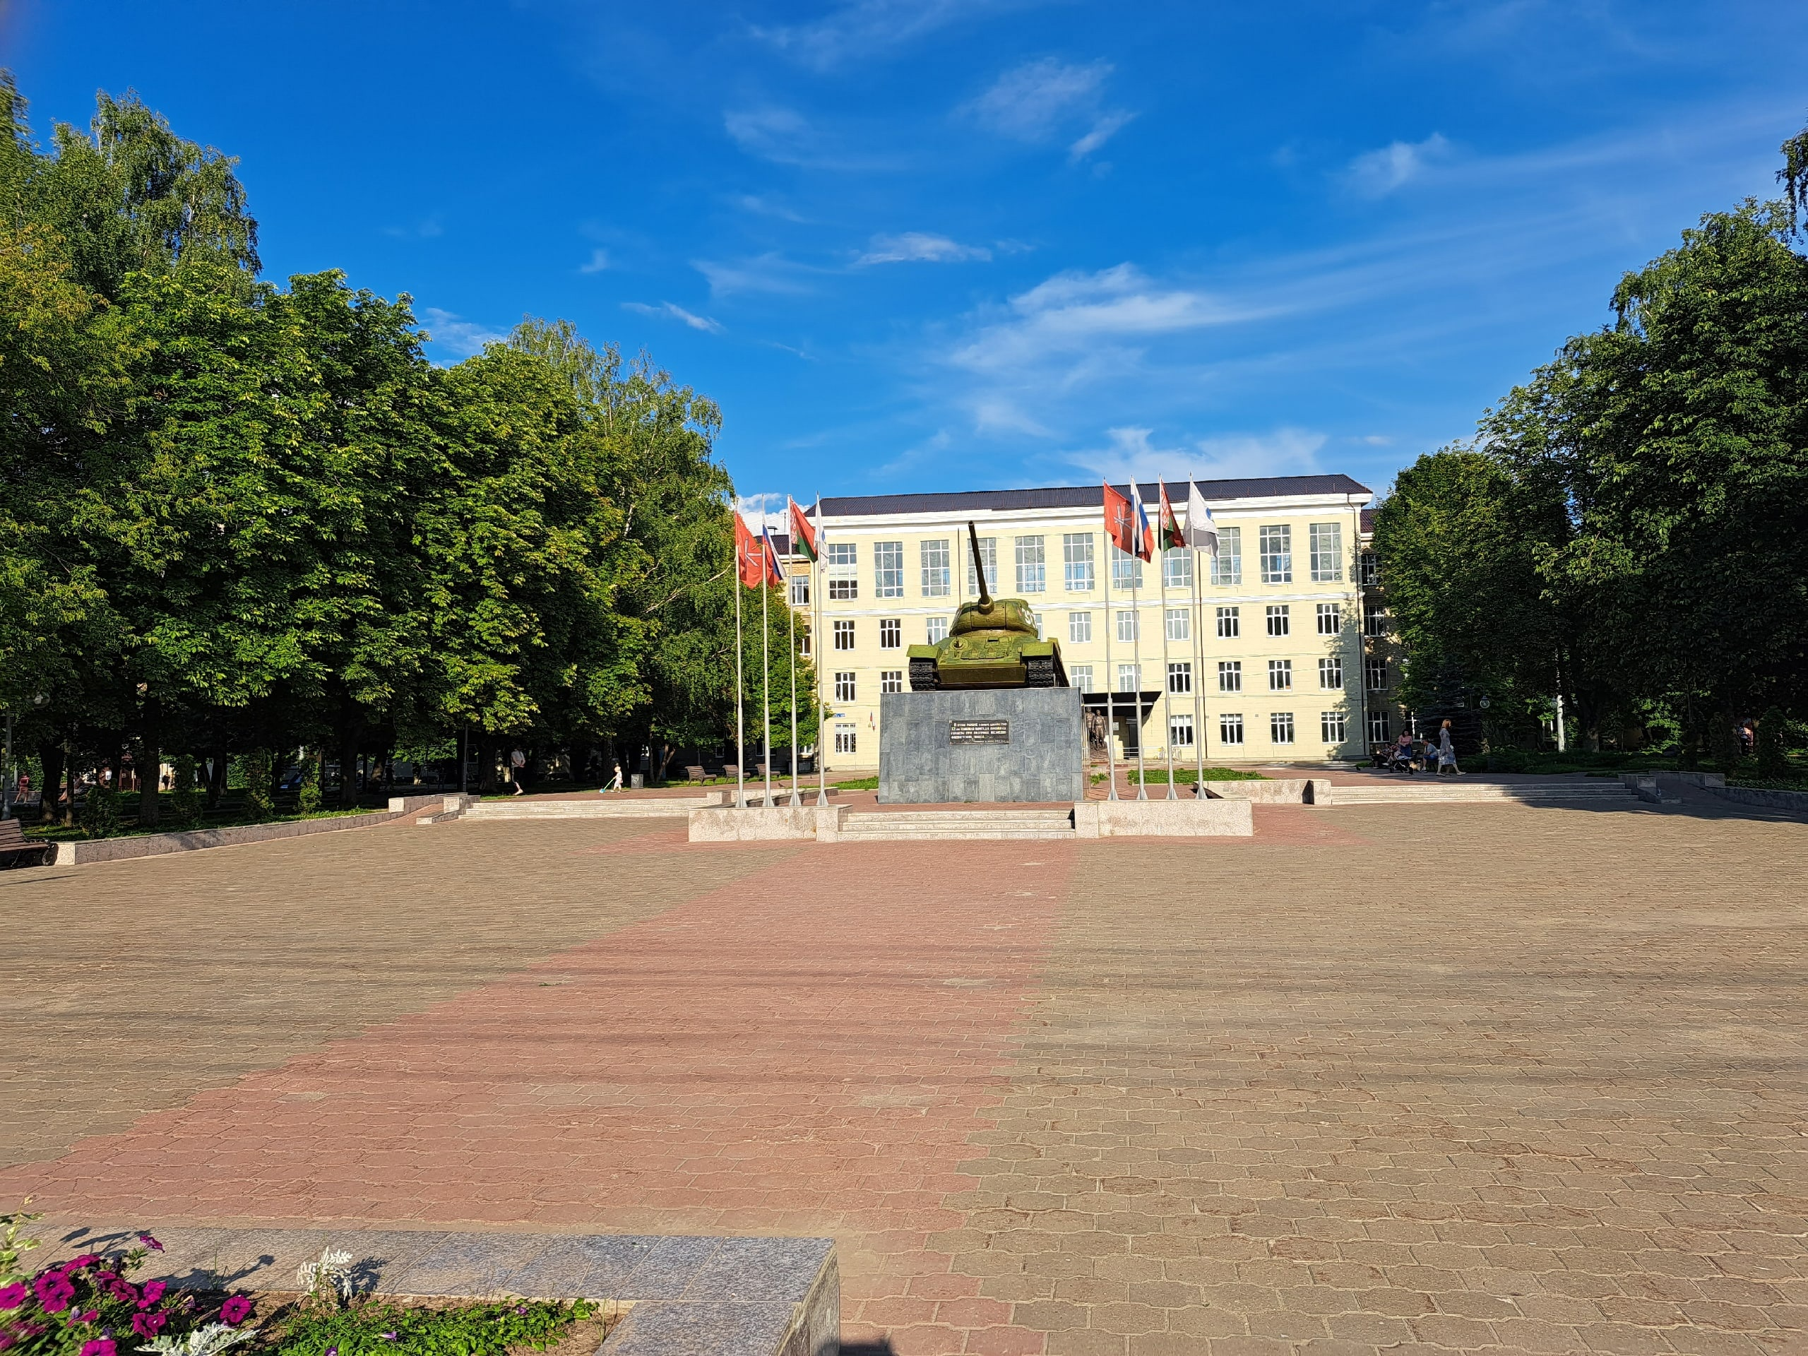 | Правовой акт о постановке на государственную охрану:  решение исполнительного комитета Тульского областного Совета депутатов трудящихся от 09.04.1969г. №6-294 «Об улучшении постановки дела охраны, эксплуатации и учета памятников истории и культуры»  Местоположение (геолокация):  54.157091, 37.589186
История создания памятника. События, с которыми он связан

Памятный знак установлен в ноябре 1966 г. на основании Решения исполкома Тульского городского Совета депутатов трудящихся от 07.09.1966 №4т53-23 «Об отводе участков для установки мемориальных памятников Великой Отечественной войны 1941-1945 гг.». Посвящён 32-й танковой бригаде, проявившей героизм при разгроме немецко-фашистских войск.
Бригада формировалась с 5 по 25 октября 1941 года во Владимире по штату № 010/78 от 23 августа 1941 года. Командиром бригады был назначен полковник И. И. Ющук (бывший командир 48-й танковой дивизии).
28 октября 1941 года 32-я танковая бригада была переброшена по железной дороге в город Тула и передана в состав Западного фронта. Вечером 30 октября 5 КВ-1, 7 Т-34, 22 Т-60 и батальон мотопехоты 960 человек прибыли в Тулу и приняли активное участие в обороне Тулы, а затем в разгроме немецких войск под Тулой, в освобождении Ясной Поляны.
С 30 октября по 10 ноября 1941 года в боях за Тулу бригада потеряла половину своего личного состава.
В середине ноября, учитывая превосходство противника в силах, и в особенности в танках, танки 32-й танковой бригады были распределены по стрелковым частям: 9 танков находились в боевых порядках 413-й стрелковой дивизии (8 из них составляли резерв командира 413-й стрелковой дивизии, находились во втором эшелоне), 5 танков в боевых порядках 299-й стрелковой дивизии, 7 танков на Тульском боевом участке.
В декабрьских наступательных боях, разведав слабое место в обороне противника, совместно с 124-м танковым полком 112-й танковой дивизии полковник Ющук провёл рейд по тылам противника на глубину 25 км, разгромив три крупных обоза противника и захватив ряд населённых пунктов, включая Ясную Поляну. Под его руководством 32-я танковая бригада участвовала в освобождении Калуги и в преследовании противника к городу Юхнов. До конца октября 1942 года бригада вела бои в полосе 50-й армии (район Большая Яровая, Овсянниково, Тихвинское), 10-й армии (район города Киров), а также 16-й армии (оборона на реке Жиздра). В конце октября 1942 года бригада была выведена в резерв Ставки ВГК (Кубинка).

